Pressemitteilung

Vom Sensor „direkt“ in die Cloud

IIoT ist derzeit das Thema in der industriellen Automatisierung. Es werden zahlreiche „Multi-Komponenten-Lösungen“ angeboten, die aus separaten Signalwandlern, Controllern, Feldbussen, Gateways etc. bestehen.
Spectra bietet mit dem IIoT-Gateway WISE-5231 eine einfache All-in-One Lösung an. Dieses Gateway vereint die Funktionen von Signalwandler, MQTT-Gateway, Datenlogger und Controller in einem Gerät. Auf dem Weg in die Cloud spart der Anwender unnötige Zwischenschritte über verschiedene Hardwarekomponenten. Der Aufwand zum Erstellen einer Cloud-Lösung wird so erheblich minimiert.

Für den Anschluss von Sensoren und Aktoren stehen bereits analoge und digitale Ein-/Ausgänge in verschiedenen Kombinationen zur Verfügung. Bei der Weiterleitung an Cloud-Dienste wie z.B. IBM Bluemix oder MS Azure kommt das MQTT-Protokoll zum Einsatz. Der Einsatz als Datenlogger wird durch eine interne Mikro-SD-Card unterstützt, die Daten bis 64 GB speichert. Deren Versand erfolgt zeit- oder ereignisgesteuert per E-Mail oder FTP. Ein ausgefeiltes IF-THEN-ELSE Regelwerk für zeit- oder alarmbasierte Steuer- und Alarmfunktionen ermöglicht die Ausführung einfacher Controller-Funktionen. Die Konfiguration aller Funktionen und Parameter erfolgt bequem über Webbrowser. Die Datenkommunikation mit den verbundenen Geräten wird per Modbus TCP/RTU umgesetzt.
Die integrierten E/As und die einfache Logiksteuerung sowie das MQTT-Protokoll machen das WISE-5231 zur kostengünstigen Komplettlösung vom Sensor direkt in die Cloud.

Wörter: 198
Zeichen: 1542 (mit Leerzeichen)
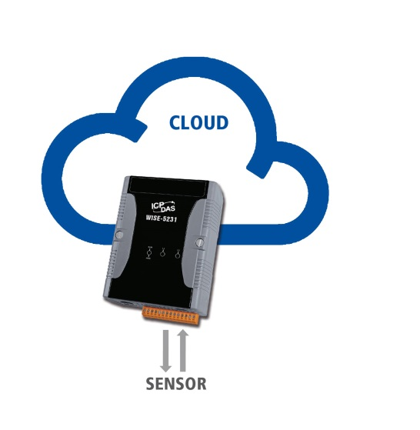
Bild: Spectra_WISE 5231_IoT-Gateway.jpg

Ansprechpartner PR:
Jacqueline Nedialkov
Tel.: +49 (0) 7121 14321-32
E-Mail: jn@spectra.de

Spectra GmbH & Co. KG
Mahdenstr. 3
D-72768 Reutlingen
Tel.: +49 (0) 7121 14321-0
Fax: +49 (0) 7121 14321-90
spectra@spectra.de
www.spectra.de

